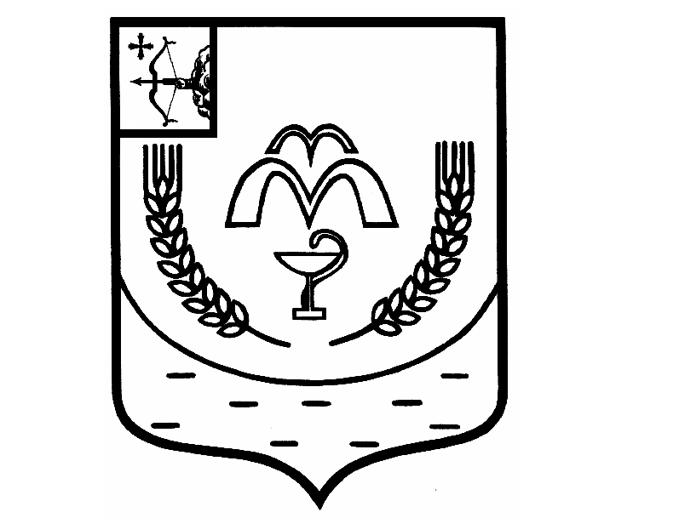

КУМЕНСКАЯ РАЙОННАЯ ДУМА
ПЯТОГО СОЗЫВА
РЕШЕНИЕ

от 24.07.2018 № 16/125
пгт Кумёны

О внесении изменений в решение Куменской районной Думы от 25.04.2017 № 6/51

В соответствии с пунктами 4, 4.1 статьи 18 Федерального закона от 24.07.2007 N 209-ФЗ "О развитии малого и среднего предпринимательства в Российской Федерации", статьей 23 Устава муниципального образования Куменский муниципальный район Кировской области Кумёнская районная Дума РЕШИЛА:
1. Пункт 10 Положения о порядке формирования, ведения, опубликования Перечня муниципального имущества, находящегося в собственности муниципального образования Куменский муниципальный район Кировской области, свободного от прав третьих лиц (за исключением имущественных прав субъектов малого и среднего предпринимательства), предназначенного для предоставления его во владение и (или) в пользование (аренду) на долгосрочной основе субъектам малого и среднего предпринимательства и организациям, образующим инфраструктуру поддержки субъектов малого и среднего предпринимательства читать в следующей редакции:
«6. В перечень могут включаться земельные участки, здания, строения, сооружения, нежилые помещения, оборудование, машины, механизмы, установки, транспортные средства, инвентарь, инструменты, свободные от прав третьих лиц, за исключением имущественных прав субъектов малого и среднего предпринимательства, находящиеся в собственности муниципального образования Куменский муниципальный район Кировской области.».
2. Настоящее решение разместить на официальном сайте Куменского района.
3. Настоящее решение вступает в силу с момента его официального опубликования.

Председатель Куменской
районной Думы А.Г. Леушин

И.о. главы Куменского района И.Н. Шемпелев

